Introduction :

Dans le cadre du BTS Informatique de Gestion Option Administrateur Réseau, j’ai effectué une période en entreprise de plusieurs semaines au sein d’une Mairie, plus précisément la Mairie de la commune de Grigny situé dans le Rhône.

J’ai intégrer le service TIC, qui est le service chargé à l’informatique, ce service est composé de plusieurs personne qui s’occupe de la gestion du parc informatique, des logiciels et progiciels, des sites internet de la ville et de toutes les activités liées à l’informatique au sein de la ville de Grigny.

Pendant ma période en entreprise plusieurs taches m’on été affectées comme la maintenance du parc informatique, la maintenance des équipements réseaux la gestion de l’informatique dans les écoles,

- Présentation de l’entreprise :

La Mairie de Grigny est un bâtiment administratif composé de deux étages ou se côtoie le maire, le cabinet du maire, les élus ainsi que 12 services travaillant en commun, pour le bien être de la vie en collectivité des citoyens de la commune.

- Situation Géographique :
Au sud du département du Rhône, Grigny se situe à la périphérie de trois départements, le Rhône, l’Isère et la Loire.
Grigny c’est : 15 mn au sud de Lyon, 25 mn de Saint-Étienne, à 1h30 des Alpes, 3h de Marseille et 2h de Paris (TGV). Si les infrastructures routières, fluviales et ferroviaires la raccordent aux grandes métropoles régionales, Grigny a souhaité entretenir son caractère de ville à la campagne en protégeant un patrimoine naturel de grande qualité.
Plan :
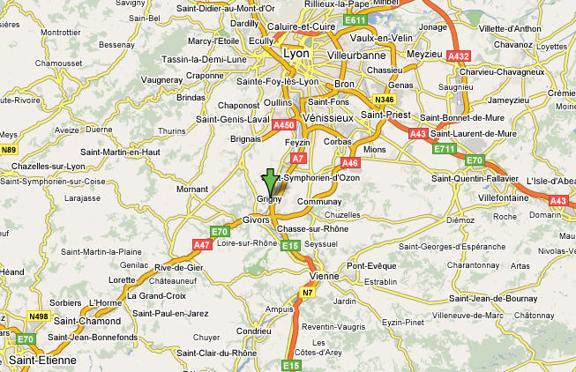

- Son Rôle :

La mairie est une collectivité territoriale dont la mission est de satisfaire aux besoins de la population locale. Les attributions sont multiples : état-civil, urbanisme et logement, écoles et équipements, activités culturelles, santé et aide sociale, police administrative…
Certaines compétences ont été transférées à la Métro comme l'assainissement, le traitement des déchets ménagers, le renforcement de l’économie locale, l’organisation des déplacements ou la politique de la ville.

- Ses Compétences et ses services :

La mairie de Grigny comporte 12 Service qui sont :

- CCAS (Centre Communal d’Action Sociale)
- Communication
- Démocratie Participative
- Election – Etat Civil
- Les Finances
- Les Ressources Humaines
- La Politique de la ville
- Les Manifestations
- La Presse
- Le Service Scolaire
- Les Services techniques
- Les Sports Jeunesse
- Le TIC (Technologies Information et Communication)

Le domaine d’intervention de la Mairie est très vaste. Outre la gestion de son domaine communal, elle sert d’intermédiaire entre l’Etat et les citoyens.

La commune est autonome pour de nombreuses actions :

- Elle contrôle et planifie son urbanisme à l’aide du PLU (Plan local d’Urbanisme) et délivre les permis relatifs aux actes d’urbanisme.

- Elle met en œuvre des services publics qui nous concernent dans notre vie quotidienne.

- Elle intervient pour des actions d’aide sociale (CCAS, crèche, cantine, etc.), d’économie locale ou d’animation de la vie sociale, sportive et culturelle.

- La représentation de l'état

La mairie effectue un certain nombre de formalités administratives pour le compte de l’Etat, parmi ces taches, on distingue :

- La délivrance des actes d’Etat Civil.
- Le recensement de la population française organisée pas l’INSEE.
- Les élections.

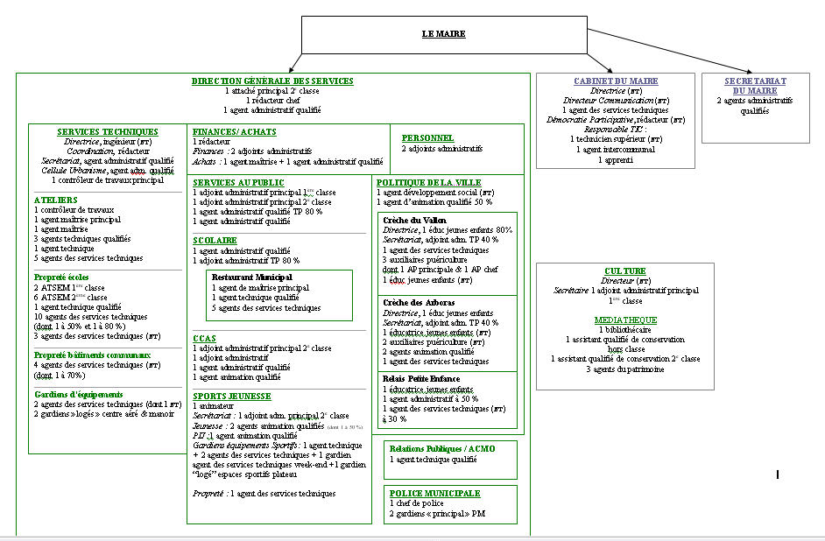
- Organigramme de l’entreprise

- Les Chiffres

Budget 2008 :

Budget Global de la mairie :

Le budget total de la mairie est de 11 343 000 € :

9 321 000 € en fonctionnement
2 022 000 € en Investissement

Budget du service TIC :

13 000 € en fonctionnement (Dépenses courantes)
35 000 € en Investissement (Gros matériels et logiciels)

La Ville :
D’une superficie de 575 hectares pour 7 873 habitants, recensés en 1999, la densité de population de Grigny est importante (1 369 habitants au km2 ) ; elle dépasse largement toutes les moyennes de densité aux plans cantonal (406 hab/km2 ).

- Le Service TIC (Technologies Information et Communication

Lors de ma formation j’ai été intégré au service TIC qui est plus communément appelés, Service Informatique, sont rôle principal est :
D’assurer le suivi de l’ensemble de l’activité informatique des services municipaux (gestion du parc, déploiement des postes, maintenance, exploitation des systèmes et réseaux, et assistance aux utilisateurs)
D’accompagner la municipalité dans ses projets liés aux TIC.
L’équipe se compose de 3 personnes en Mairie :
Deux agents (dont 1 apprenti) en charge de la gestion du réseau et de la maintenance du Parc Informatique des services municipaux.
Un webmaster en charge d’assurer le suivi des activités de la Mairie liées aux Technologies de l’Information et de la Communication.
Equipement informatique de la Mairie :
Serveurs Windows et Linux
Postes de travail sous Windows (98 2000 et XP) et Linux.
Serveur Intranet sous Linux.
La Gestion de l’Informatique au sein de la mairie est aussi gérer par le SITIV, le SITIV et le Syndicat Intercommunal des Technologies de l'Information, qui gère l’accès Internet de la Mairie, les applications Financières, les applications ressources Humaines et certaines applications Intranet.

Présentation de SITIV :

Le Syndicat Intercommunal des Technologies de l'Information pour les Villes met en œuvre des compétences et des moyens techniques au service des communes adhérentes. Il contribue à la maîtrise des technologies de l'information dans le cadre de sa mission de service public.

Centre de ressources et de compétences intercommunales, il favorise les échanges et le partage d'expérience entre les communes.
Ses actions vont du conseil à la maintenance des serveurs en passant par la mutualisation des achats et des formations il est également le fournisseur d'accès à internet pour les villes.

Le Sitiv est constitué par les communes de Pierre Bénite, Rive de Gier, Vaulx en Velin et Vénissieux et de la Communauté de Communes Rhône Sud et ses villes (Givors et Grigny).

- Présentation de l’existant :

- Présentation de l’architecture du réseau :

La mairie de Grigny dispose d’un Parc Informatique d’environ 50 postes le tout gérer par neuf serveurs, les agents TIC, gère le parc informatique de la mairie, les écoles de la ville, le bâtiment Point Information Jeunesse, et certaines association de la ville. Le Parc informatique est présenté ci-dessous.
La mairie dispose de 7 serveurs dont :
- 1 Serveur de fichiers (Linux/ Gentoo)
- 1 Serveur Intranet (Linux/ Gentoo)
- 1 2003 Serveur (Serveur DNS, Gestion des utilisateurs, Serveur de Fax)
- 1 Backup 2003 serveur
- 1 Serveur Finances et 1 serveur ressources humaines qui fournissent des applications professionnelles pour les utilisateurs. Ces 2 serveurs sont gérer par le SITIV.
- 1 Serveur Horanet qui est gérer par une société de service, ce serveur dispose de l’application permettant l’accès au bâtiment de la ville via des badges et des bornes d’accès, cette solution est aussi installer pour les écoliers de la ville pour comptabiliser leurs repas au restaurant municipal.

B) Architecture du réseau :

